### Для вариантов пераой лабораторной работы сделать программы используя OpenMP (или аналоги) + MPI для выбранного языка разработки.

### Подключение MPJ Express в [IntelliJ IDEA](https://www.jetbrains.com/idea/)

1.Скачать библиотеку MPJ Express последней версии с официального сайта в виде архива zip : <https://sourceforge.net/projects/mpjexpress/files/releases/>.

Затем нужно открыть архив и распаковать его в папку.(В данном примере архив был распакован в папку размещенную на D:\Programs\mpj)

2. Далее нужно прописать переменные среды.

Для этого нажимаем “Этот компьютер” правой кнопкой мышки, затем “Свойства” -> ”Дополнительные параметры системы” -> “Переменные среды”.

Нужно создать 3 новых переменных среды:

* MPJ_HOME со значение путь к папке с mpj
* CLASSPATH со значение путь к папке с mpj\lib
* PATH со значением путь к папке с mpj\bin

Пример как прописать переменную MPJ_HOME

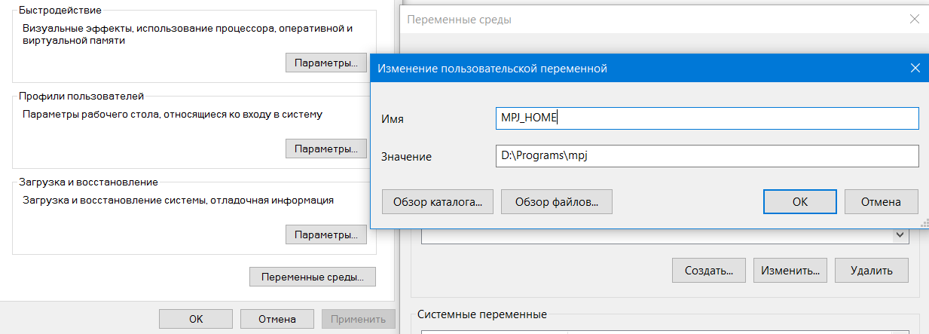

Пример как прописать переменную CLASSPATH

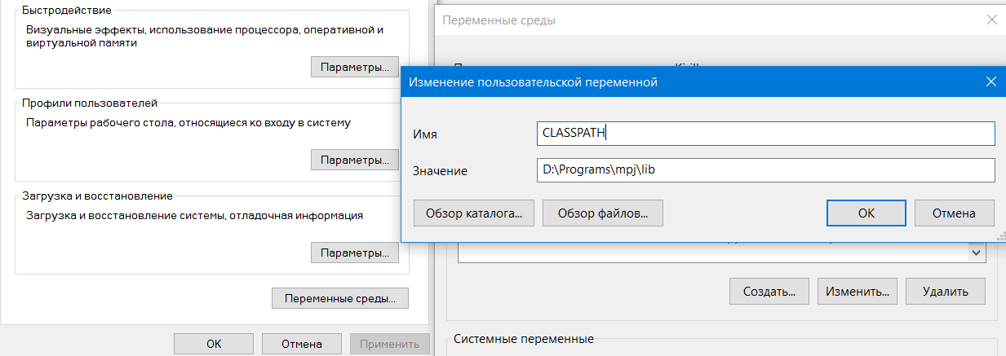

3. Теперь можно запустить [IntelliJ IDEA](https://www.jetbrains.com/idea/) и создать простейшую программу с использованием MPI.

**import** mpi.*;  
**public class** HelloWorld {  
 **public static void** main(String args[]) **throws** Exception {  
 MPI.*Init*(args);  
 **int** me = MPI.*COMM_WORLD*.Rank();  
 **int** size = MPI.*COMM_WORLD*.Size();  
 System.***out***.println(**"Hello world from <"**+me+**"> from <"**+size+**">"**);  
 MPI.*Finalize*();  
 }  
}

Чтобы она запустилась нужно подключить:

* mpj.jar
* starter.jar

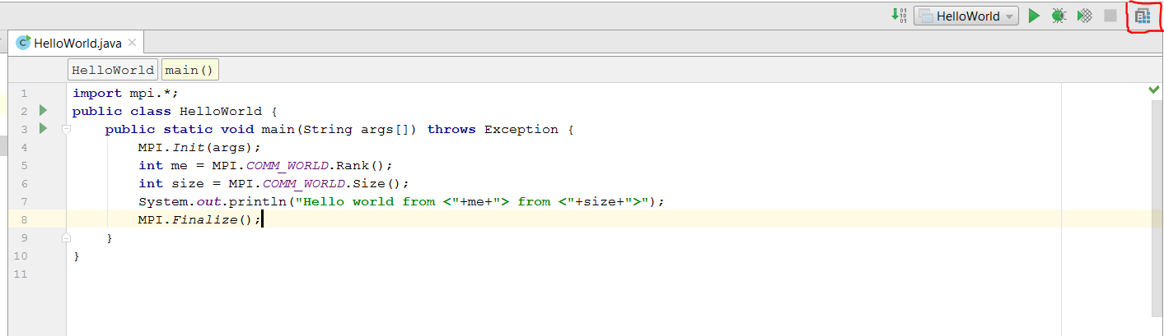

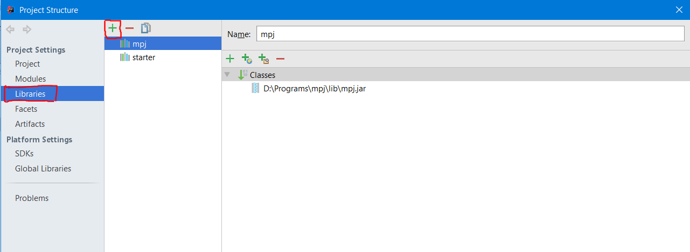

Добавляем нужные jar переходя в mpj/lib.(starter.jar подключать не обязательно)

Не забываем нажимать Aply.

4.Нажимаем Run -> Edit Configurations

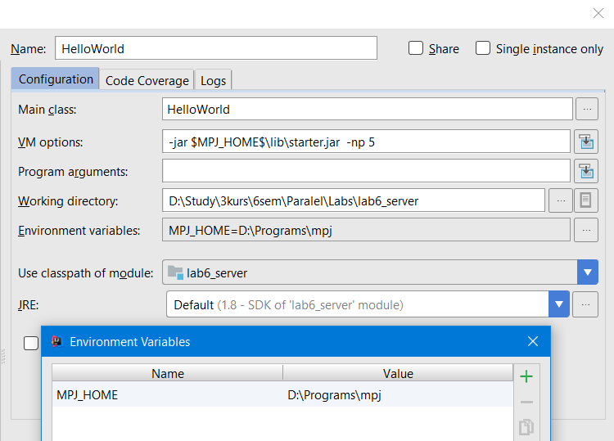

В Enviroment variables прописываем переменную MPJ_HOME и ее значение.

В VM options: прописываем -jar $MPJ_HOME$\lib\starter.jar -np 5

(где 5 это количество потоков)

5.Теперь можно запускать программу.

Результат должен быть вот таким :

